附件1
党员基本信息登记表

所在党支部：博勒梯嘎查 填表日期：2017年7月1日
姓 名 | 魏志军 | 性 别 | 男 | 民 族 | 汉 | 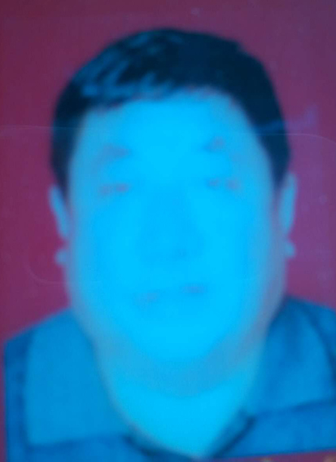
出生日期 | 1957.5.20. | 入党时间 | 1986.06.20. | 学 历 | 初中
健康状况 | 健康 | 身份证号码 | 152326195705206875
工作单位及职务或职业 |  | 支部书记
家庭住址 |  | 明仁苏木博勒梯嘎查
档案或其他证明  材料保存处 |  |  |  | 电子邮箱
固定电话 |  |  |  | 手机号码 |  | 13947512794
QQ号码 |  |  |  | 微信号码
个人简历
曾受表彰和  处分情况 |  | 无

附件1
党员基本信息登记表

所在党支部：博勒梯嘎查 填表日期：2017年7月1日
姓 名 | 王春友 | 性 别 | 男 | 民 族 | 汉 | 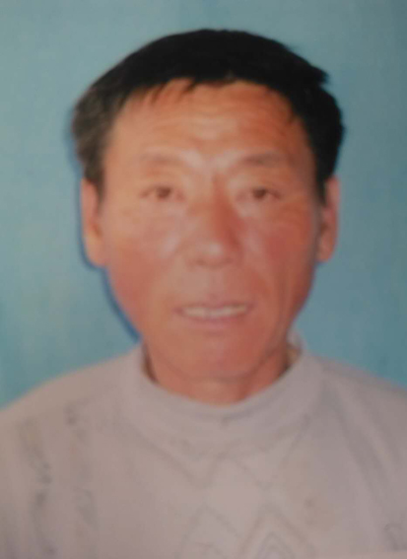
出生日期 | 1962.01.03. | 入党时间 | 1999.04.23 | 学 历 | 初中
健康状况 | 健康 | 身份证号码 | 152326196201036870
工作单位及职务或职业 |  | 村长
家庭住址 |  | 明仁苏木博勒梯嘎查
档案或其他证明  材料保存处 |  |  |  | 电子邮箱
固定电话 |  |  |  | 手机号码 |  | 13847565023
QQ号码 |  |  |  | 微信号码
个人简历
曾受表彰和  处分情况 |  | 无

附件1
党员基本信息登记表

所在党支部：博勒梯嘎查 填表日期：2017年7月1日
姓 名 | 孙国 | 性 别 | 男 | 民 族 | 汉 | 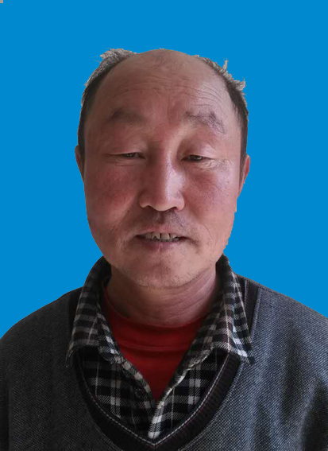
出生日期 | 1961.01.01 | 入党时间 | 1999.04.23 | 学 历 | 初中
健康状况 | 健康 | 身份证号码 | 152326196101016872
工作单位及职务或职业 |  | 农民
家庭住址 |  | 明仁苏木博勒梯嘎查
档案或其他证明  材料保存处 |  |  |  | 电子邮箱
固定电话 |  |  |  | 手机号码 |  | 15848651538
QQ号码 |  |  |  | 微信号码
个人简历
曾受表彰和  处分情况 |  | 无

附件1
党员基本信息登记表

所在党支部：博勒梯嘎查 填表日期：2017年7月1日
姓 名 | 魏秀芬 | 性 别 | 女 | 民 族 | 蒙古 | 
出生日期 | 1967.06.01 | 入党时间 | 1997.08.27 | 学 历 | 初中
健康状况 | 健康 | 身份证号码 | 152326196706016867
工作单位及职务或职业 |  | 农民
家庭住址 |  | 明仁苏木博勒梯嘎查
档案或其他证明  材料保存处 |  |  |  | 电子邮箱
固定电话 |  |  |  | 手机号码 |  | 15924549855
QQ号码 |  |  |  | 微信号码
个人简历
曾受表彰和  处分情况 |  | 无

附件1
党员基本信息登记表

所在党支部：博勒梯嘎查 填表日期：2017年7月1日
姓 名 | 阿力木花 | 性 别 | 女 | 民 族 | 蒙古 | 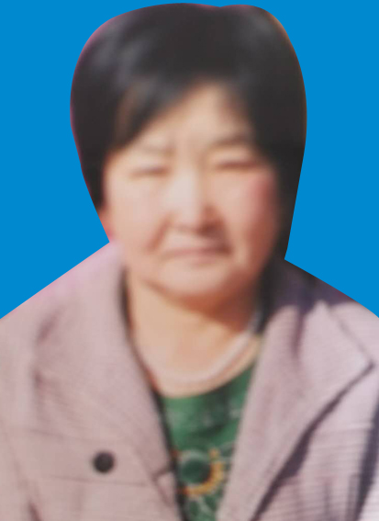
出生日期 | 1954.01.86 | 入党时间 | 1973.07.03 | 学 历 | 初中
健康状况 | 健康 | 身份证号码 | 152326195410186862
工作单位及职务或职业 |  | 农民
家庭住址 |  | 明仁苏木博勒梯嘎查
档案或其他证明  材料保存处 |  |  |  | 电子邮箱
固定电话 |  |  |  | 手机号码 |  | 13848452129
QQ号码 |  |  |  | 微信号码
个人简历
曾受表彰和  处分情况 |  | 无

附件1
党员基本信息登记表

所在党支部：博勒梯嘎查 填表日期：2017年7月1日
姓 名 | 曹兴 | 性 别 | 男 | 民 族 | 汉 | 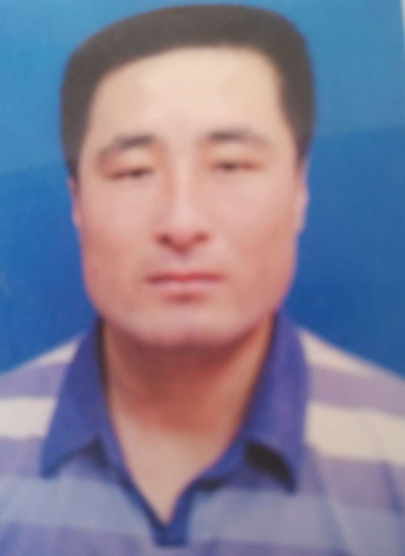
出生日期 | 1984.08.30. | 入党时间 | 2007.7.1 | 学 历 | 初中
健康状况 | 健康 | 身份证号码 | 152326198408306873
工作单位及职务或职业 |  | 农民
家庭住址 |  | 明仁苏木博勒梯嘎查
档案或其他证明  材料保存处 |  |  |  | 电子邮箱
固定电话 |  |  |  | 手机号码 |  | 18648508504
QQ号码 |  |  |  | 微信号码
个人简历
曾受表彰和  处分情况 |  | 无

附件1
党员基本信息登记表

所在党支部：博勒梯嘎查 填表日期：2017年7月1日
姓 名 | 陈玉学 | 性 别 | 男 | 民 族 | 汉 | 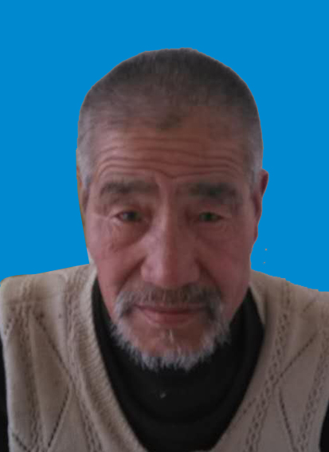
出生日期 | 1942.07.26 | 入党时间 | 1968.06.21 | 学 历 | 小学
健康状况 | 健康 | 身份证号码 | 15232619420726391+
工作单位及职务或职业 |  | 退休职工
家庭住址 |  | 明仁苏木博勒梯嘎查
档案或其他证明  材料保存处 |  |  |  | 电子邮箱
固定电话 |  |  |  | 手机号码 |  | 15048505075
QQ号码 |  |  |  | 微信号码
个人简历
曾受表彰和  处分情况 |  | 无

附件1
党员基本信息登记表

所在党支部：博勒梯嘎查 填表日期：2017年7月1日
姓 名 | 韩长明 | 性 别 | 男 | 民 族 | 蒙 | 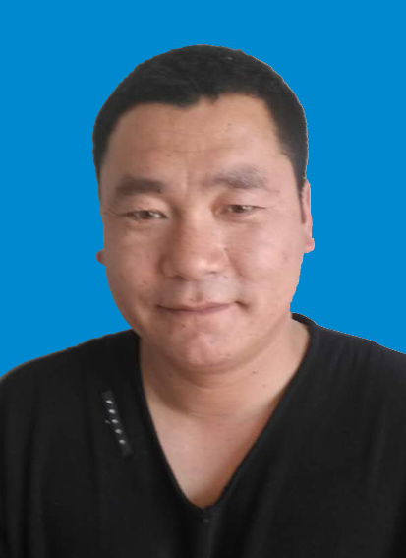
出生日期 | 1980.02.19 | 入党时间 | 2003.09.21 | 学 历 | 初中
健康状况 | 健康 | 身份证号码 | 152326198002196897
工作单位及职务或职业 |  | 农民
家庭住址 |  | 明仁苏木博勒梯嘎查
档案或其他证明  材料保存处 |  |  |  | 电子邮箱
固定电话 |  |  |  | 手机号码 |  | 15849537398
QQ号码 |  |  |  | 微信号码
个人简历
曾受表彰和  处分情况 |  | 无

附件1
党员基本信息登记表

所在党支部：博勒梯嘎查 填表日期：2017年7月1日
姓 名 | 韩素兰 | 性 别 | 女 | 民 族 | 蒙古 | 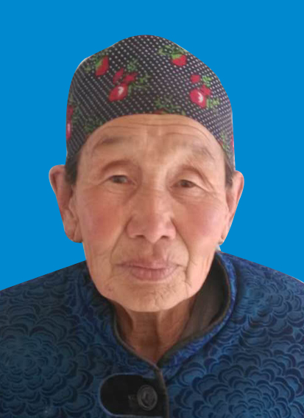
出生日期 | 1938.12.27 | 入党时间 | 1959.03.02 | 学 历 | 小学
健康状况 | 健康 | 身份证号码 | 152326193812276861
工作单位及职务或职业 |  | 农民
家庭住址 |  | 明仁苏木博勒梯
档案或其他证明  材料保存处 |  |  |  | 电子邮箱
固定电话 |  |  |  | 手机号码 |  | 13848949109
QQ号码 |  |  |  | 微信号码
个人简历
曾受表彰和  处分情况 |  | 无

附件1
党员基本信息登记表

所在党支部：博勒梯嘎查 填表日期：2017年7月1日
姓 名 | 金星 | 性 别 | 男 | 民 族 | 蒙古 | 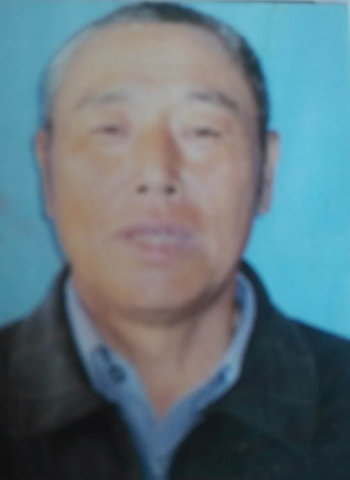
出生日期 | 1952.01.28 | 入党时间 | 1994.07.13 | 学 历 | 初中
健康状况 | 健康 | 身份证号码 | 152326195201286875
工作单位及职务或职业 |  | 农民
家庭住址 |  | 明仁苏木博勒梯嘎查
档案或其他证明  材料保存处 |  |  |  | 电子邮箱
固定电话 |  |  |  | 手机号码 |  | 15004924782
QQ号码 |  |  |  | 微信号码
个人简历
曾受表彰和  处分情况 |  | 无

附件1
党员基本信息登记表

所在党支部：博勒梯嘎查 填表日期：2017年7月1日
姓 名 | 刘金荣 | 性 别 | 男 | 民 族 | 汉 | 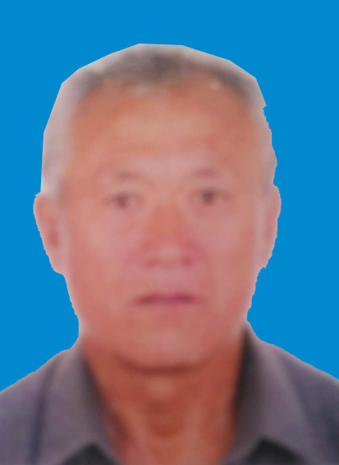
出生日期 | 1946.03.18 | 入党时间 | 1972.03.13 | 学 历 | 初中
健康状况 | 健康 | 身份证号码 | 152326194603186872
工作单位及职务或职业 |  | 在家务农
家庭住址 |  | 明仁苏木博勒梯嘎查
档案或其他证明  材料保存处 |  |  |  | 电子邮箱
固定电话 |  |  |  | 手机号码 |  | 13948755951
QQ号码 |  |  |  | 微信号码
个人简历
曾受表彰和  处分情况 |  | 无

附件1
党员基本信息登记表

所在党支部：博勒梯嘎查 填表日期：2017年7月1日
姓 名 | 刘俊才 | 性 别 | 男 | 民 族 | 蒙古 | 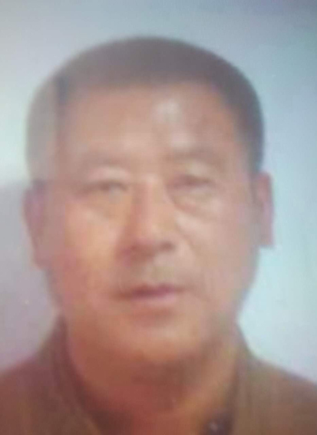
出生日期 | 1974.10.23 | 入党时间 | 2002.07.03 | 学 历 | 高中
健康状况 | 健康 | 身份证号码 | 15232619741023005+
工作单位及职务或职业 |  | 外出打工
家庭住址 |  | 明仁苏木博勒梯嘎查
档案或其他证明  材料保存处 |  |  |  | 电子邮箱
固定电话 |  |  |  | 手机号码 |  | 13500653769
QQ号码 |  |  |  | 微信号码
个人简历
曾受表彰和  处分情况 |  | 无

附件1
党员基本信息登记表

所在党支部 博勒梯嘎查 填表日期：2017年7月1日
姓 名 | 潘振才 | 性 别 | 男 | 民 族 | 汉 | 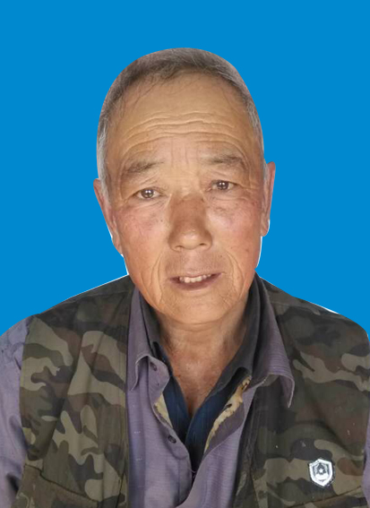
出生日期 | 1946.11.08 | 入党时间 | 1973.11.05 | 学 历 | 初中
健康状况 | 健康 | 身份证号码 | 152326194611086871
工作单位及职务或职业 |  | 农民
家庭住址 |  | 明仁苏木博勒梯嘎查
档案或其他证明  材料保存处 |  |  |  | 电子邮箱
固定电话 |  |  |  | 手机号码 |  | 18647254767
QQ号码 |  |  |  | 微信号码
个人简历
曾受表彰和  处分情况 |  | 无

附件1
党员基本信息登记表

所在党支部：博勒梯嘎查 填表日期：2017年7月1日
姓 名 | 平坤 | 性 别 | 男 | 民 族 | 汉 | 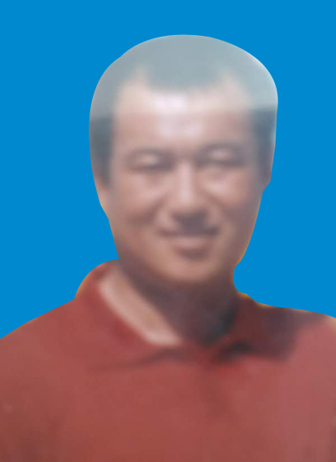
出生日期 | 1973.04.19 | 入党时间 | 2001.11.30 | 学 历 | 初中
健康状况 | 健康 | 身份证号码 | 152326197304196871
工作单位及职务或职业 |  | 农民
家庭住址 |  | 明仁苏木博勒梯嘎查
档案或其他证明  材料保存处 |  |  |  | 电子邮箱
固定电话 |  |  |  | 手机号码 |  | 13848458683
QQ号码 |  |  |  | 微信号码
个人简历
曾受表彰和  处分情况 |  | 无

附件1
党员基本信息登记表

所在党支部：博勒梯嘎查 填表日期：2017年7月1日
姓 名 | 孙海成 | 性 别 | 男 | 民 族 | 汉 | 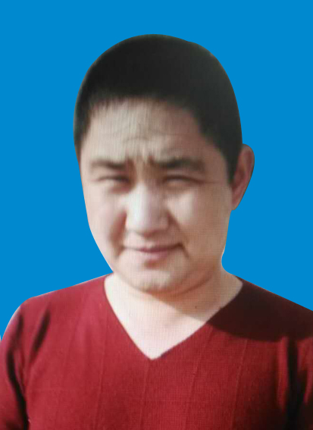
出生日期 | 1980.0813 | 入党时间 | 2001.11.30 | 学 历 | 初中
健康状况 | 健康 | 身份证号码 | 152326198008136879
工作单位及职务或职业 |  | 农民
家庭住址 |  | 明仁苏木博勒梯嘎查
档案或其他证明  材料保存处 |  |  |  | 电子邮箱
固定电话 |  |  |  | 手机号码 |  | 13847500364
QQ号码 |  |  |  | 微信号码
个人简历
曾受表彰和  处分情况 |  | 无

附件1
党员基本信息登记表

所在党支部：博勒梯嘎查 填表日期：2017年7月1日
姓 名 | 孙海利 | 性 别 | 男 | 民 族 | 蒙古 | 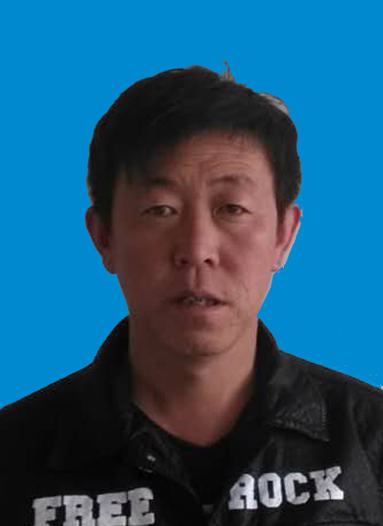
出生日期 | 1977.10.23 | 入党时间 | 20000.02.22 | 学 历 | 初中
健康状况 | 健康 | 身份证号码 | 152326197710236875
工作单位及职务或职业 |  | 农民
家庭住址 |  | 明仁苏木博勒梯嘎查
档案或其他证明  材料保存处 |  |  |  | 电子邮箱
固定电话 |  |  |  | 手机号码 |  | 13848658455
QQ号码 |  |  |  | 微信号码
个人简历
曾受表彰和  处分情况 |  | 无

附件1
党员基本信息登记表

所在党支部：博勒梯嘎查 填表日期：2017年7月1日
姓 名 | 孙江 | 性 别 | 男 | 民 族 | 汉 | 
出生日期 | 1952.06.09 | 入党时间 | 1976.08.13 | 学 历 | 初中
健康状况 | 健康 | 身份证号码 | 152326195206096878
工作单位及职务或职业 |  | 退休职工
家庭住址 |  | 明仁苏木博勒梯嘎查
档案或其他证明  材料保存处 |  |  |  | 电子邮箱
固定电话 |  |  |  | 手机号码 |  | 13948560418
QQ号码 |  |  |  | 微信号码
个人简历
曾受表彰和  处分情况 |  | 无

附件1
党员基本信息登记表

所在党支部：博勒梯嘎查 填表日期：2017年7月1日
姓 名 | 王春华 | 性 别 | 男 | 民 族 | 汉 | 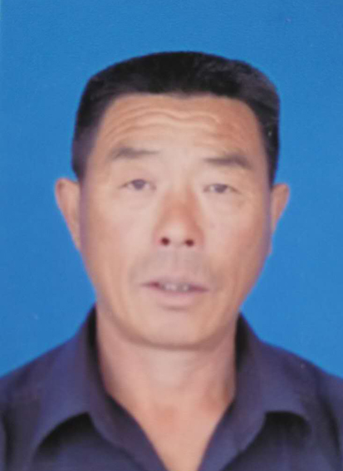
出生日期 | 1957.08.17 | 入党时间 | 1980.12.17 | 学 历 | 初中
健康状况 | 健康 | 身份证号码 | 152326195708176878
工作单位及职务或职业 |  | 农民
家庭住址 |  | 明仁苏木博勒梯嘎查
档案或其他证明  材料保存处 |  |  |  | 电子邮箱
固定电话 |  |  |  | 手机号码
QQ号码 |  |  |  | 微信号码
个人简历
曾受表彰和  处分情况 |  | 无

附件1
党员基本信息登记表

所在党支部：博勒梯嘎查 填表日期：2017年7月1日
姓 名 | 魏菁文 | 性 别 | 男 | 民 族 | 蒙 | 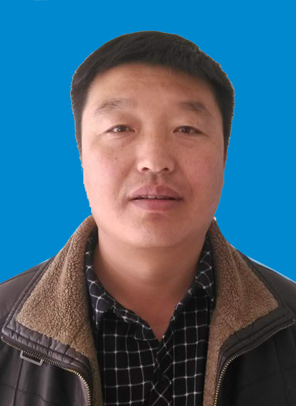
出生日期 | 1977.01.29 | 入党时间 | 2002.07.03 | 学 历 | 初中
健康状况 | 健康 | 身份证号码 | 152326197708116874
工作单位及职务或职业 |  | 村医
家庭住址 |  | 奈曼旗
档案或其他证明  材料保存处 |  |  |  | 电子邮箱
固定电话 |  |  |  | 手机号码 |  | 13604759287
QQ号码 |  |  |  | 微信号码
个人简历
曾受表彰和  处分情况 |  | 无

附件1
党员基本信息登记表

所在党支部：博勒梯嘎查 填表日期：2017年7月1日
姓 名 | 吴扎力根 | 性 别 | 男 | 民 族 | 蒙 | 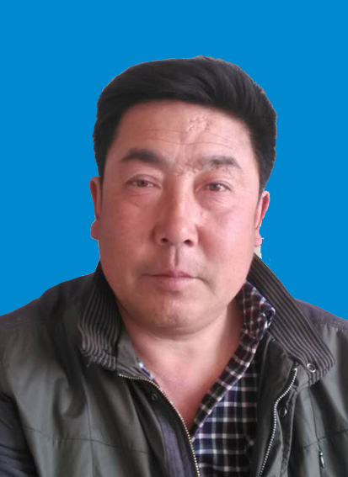
出生日期 | 1973.10.17 | 入党时间 | 2001.11.30 | 学 历 | 高中
健康状况 | 健康 | 身份证号码 | 152326197310176957
工作单位及职务或职业 |  | 党委委员
家庭住址 |  | 明仁苏木博勒梯嘎查
档案或其他证明  材料保存处 |  |  |  | 电子邮箱
固定电话 |  |  |  | 手机号码
QQ号码 |  |  |  | 微信号码
个人简历
曾受表彰和  处分情况 |  | 无

附件1
党员基本信息登记表

所在党支部：博勒梯嘎查 填表日期：2017年7月1日
姓 名 | 吴星 | 性 别 | 男 | 民 族 | 蒙古 | 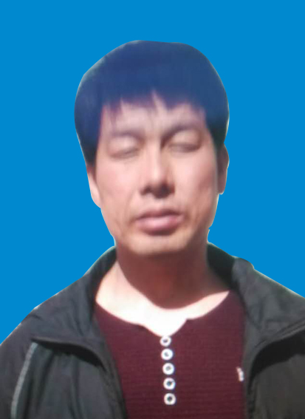
出生日期 | 1977.01.29 | 入党时间 | 1999.10.12 | 学 历 | 初中
健康状况 | 健康 | 身份证号码 | 152326197701296876
工作单位及职务或职业 |  | 农民
家庭住址 |  | 明仁苏木博勒梯嘎查
档案或其他证明  材料保存处 |  |  |  | 电子邮箱
固定电话 |  |  |  | 手机号码 |  | 15134706928
QQ号码 |  |  |  | 微信号码
个人简历
曾受表彰和  处分情况 |  | 无

附件1
党员基本信息登记表

所在党支部：博勒梯嘎查 填表日期：2017年7月1日
姓 名 | 宣才 | 性 别 | 男 | 民 族 | 汉 | 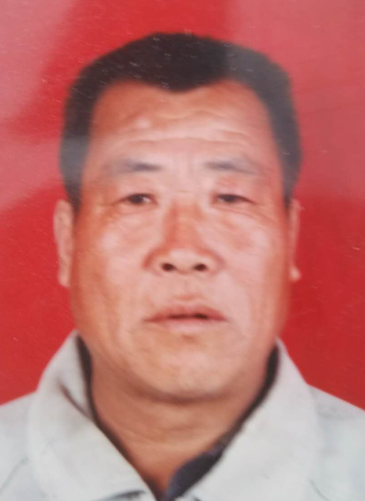
出生日期 | 1952.09.63 | 入党时间 | 1991.03.07 | 学 历 | 初中
健康状况 | 健康 | 身份证号码 | 152326195209236899
工作单位及职务或职业 |  | 农民
家庭住址 |  | 明仁苏木博勒梯嘎查
档案或其他证明  材料保存处 |  |  |  | 电子邮箱
固定电话 |  |  |  | 手机号码 |  | 13848651472
QQ号码 |  |  |  | 微信号码
个人简历
曾受表彰和  处分情况 |  | 无

附件1
党员基本信息登记表

所在党支部：博勒梯嘎查 填表日期：2017年7月1日
姓 名 | 宣江 | 性 别 | 男 | 民 族 | 汉 | 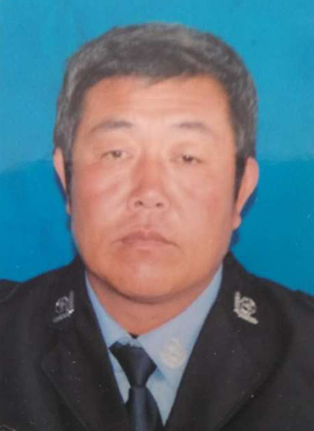
出生日期 | 1966.12.07 | 入党时间 | 1994.07.13 | 学 历 | 高中
健康状况 | 健康 | 身份证号码 | 152326196612076877
工作单位及职务或职业 |  | 在家务农
家庭住址 |  | 明仁苏木博勒梯嘎查
档案或其他证明  材料保存处 |  |  |  | 电子邮箱
固定电话 |  |  |  | 手机号码 |  | 13948142739
QQ号码 |  |  |  | 微信号码
个人简历
曾受表彰和  处分情况 |  | 无

附件1
党员基本信息登记表

所在党支部：博勒梯嘎查 填表日期：2017年7月1日
姓 名 | 杨春光 | 性 别 | 男 | 民 族 | 汉 | 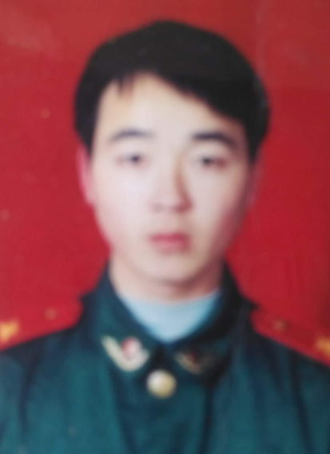
出生日期 | 1983.11.14 | 入党时间 | 2005.10.02 | 学 历 | 初中
健康状况 | 健康 | 身份证号码 | 15052519831114687+
工作单位及职务或职业 |  | 在外打工
家庭住址 |  | 明仁苏木博勒梯嘎查
档案或其他证明  材料保存处 |  |  |  | 电子邮箱
固定电话 |  |  |  | 手机号码 |  | 13722053140
QQ号码 |  |  |  | 微信号码
个人简历
曾受表彰和  处分情况 |  | 无

附件1
党员基本信息登记表

所在党支部：博勒梯嘎查 填表日期：2017年7月1日
姓 名 | 张学坤 | 性 别 | 男 | 民 族 | 汉 | 
出生日期 | 1974.09.11 | 入党时间 | 1999.04.23 | 学 历 | 初中
健康状况 | 健康 | 身份证号码 | 152326197409116890
工作单位及职务或职业 |  | 支委委员
家庭住址 |  | 明仁苏木博勒梯嘎查
档案或其他证明  材料保存处 |  |  |  | 电子邮箱
固定电话 |  |  |  | 手机号码 |  | 13488587204
QQ号码 |  |  |  | 微信号码
个人简历
曾受表彰和  处分情况 |  | 无

附件1
党员基本信息登记表

所在党支部：博勒梯嘎查 填表日期：2017年7月1日
姓 名 | 张学志 | 性 别 | 男 | 民 族 | 汉 | 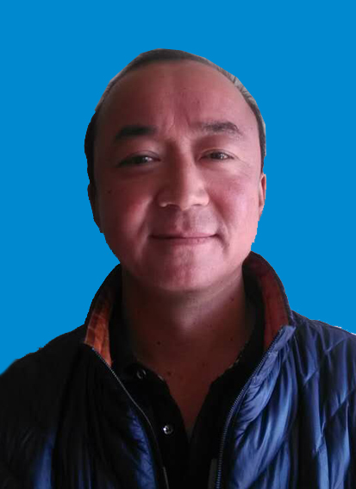
出生日期 | 1975.10.12 | 入党时间 | 2000.02.22 | 学 历 | 初中
健康状况 | 健康 | 身份证号码 | 152326197510126874
工作单位及职务或职业 |  | 农民
家庭住址 |  | 明仁苏木博勒梯嘎查
档案或其他证明  材料保存处 |  |  |  | 电子邮箱
固定电话 |  |  |  | 手机号码 |  | 13948950564
QQ号码 |  |  |  | 微信号码
个人简历
曾受表彰和  处分情况 |  | 无

附件1
党员基本信息登记表

所在党支部：博勒梯嘎查 填表日期：2017年7月1日
姓 名 | 梁来小 | 性 别 | 女 | 民 族 | 蒙 | 
出生日期 | 1987.10.29 | 入党时间 | 2010.06.23 | 学 历 | 大学
健康状况 | 健康 | 身份证号码 | 152326198710296880
工作单位及职务或职业 |  | 外地打工
家庭住址 |  | 明仁苏木博勒梯嘎查
档案或其他证明  材料保存处 |  |  |  | 电子邮箱
固定电话 |  |  |  | 手机号码 |  | 13789758378
QQ号码 |  |  |  | 微信号码
个人简历
曾受表彰和  处分情况 |  | 无

附件1
党员基本信息登记表

所在党支部：博勒梯嘎查 填表日期：2017年7月1日
姓 名 | 孙海贵 | 性 别 | 男 | 民 族 | 蒙 | 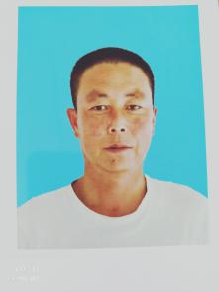
出生日期 | 1976.12。08 | 入党时间 | 2015.6.10. | 学 历 | 初中
健康状况 | 健康 | 身份证号码 | 152326197612086877
工作单位及职务或职业 |  | 报账员
家庭住址
档案或其他证明  材料保存处 |  |  |  | 电子邮箱
固定电话 |  |  |  | 手机号码 |  | 18747446969
QQ号码 |  |  |  | 微信号码
个人简历
曾受表彰和  处分情况 |  | 无

